РОДИТЕЛИ!
СОБЛЮДАЙТЕ ПОЖАРНУЮ БЕЗОПАСНОСТЬ
В БЫТУ.
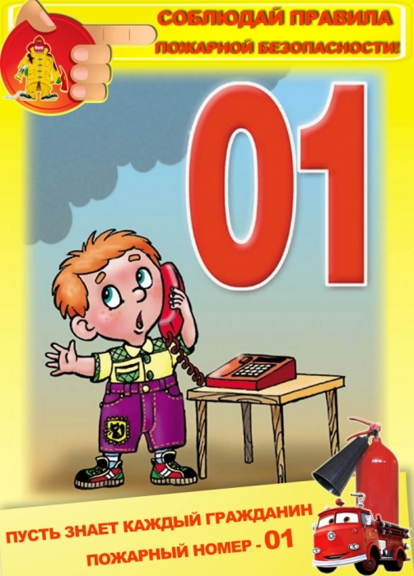
Тяга детей к огню, игре со спичками общеизвестна. Психологи доказывают, что об опасности этих игр дети знают, они различают огонь добрый и злой, огонь созидающий и разрушающий. Помочь детям утвердиться в этих знаниях, предостеречь их от беды – задача взрослых.
Проблема гибели и травматизма на пожарах по-прежнему актуальна, а причиной пожаров с гибелью детей остаётся несоблюдение взрослыми правил пожарной безопасности. Самое страшное, что дети погибают по вине взрослых, нередко по вине самых близких и родных людей – родителей! Наверное, даже убежденному скептику не безразлична такая страшная статистика.
Самое главное в профилактике подобных случаев – это не просто запреты, которые, как правило, приводят к обратному – к желанию ребенка их обойти, а обоснованное и аргументированное объяснение.

Помните – маленькая неосторожность может привести к большой беде.
Вина за гибель и полученные травмы детей всегда на совести взрослых и преследует их всю оставшуюся жизнь.
Пожар – это чрезвычайно опасная ситуация, несущая большой материальный ущерб. Пожар может привести к жертвам.
Поэтому гораздо эффективнее предусмотреть и выполнить определенные профилактические меры.
Запишите на видном месте телефон пожарной службы 01 и телефон ближайшей пожарной части.
Проверьте исправность пожарной сигнализации в вашем жилье. Имейте дома первичные средства пожаротушения:
- в квартире (огнетушитель, кусок плотной трудногорючей ткани);
- на даче (воду, ящик с песком).
Умейте пользоваться первичными средствами.
Не тушите воздушно-пенными огнетушителями и водой электропроводку; заранее проверьте, не просрочен ли огнетушитель.
Не загромождайте балкон – брошенные с верхних этажей сигареты уничтожат не только то, что лежит на балконе, но и содержимое вашей квартиры.
С той же целью, уходя из дома, проверьте, закрыты ли окна и форточки в вашем жилье.
Не используйте не рекомендуемые материалы для утепления вашего жилья – при горении они могут выделять ядовитые газы и даже небольшое их количество может вызвать отравление и привести к непоправимым последствиям. Используйте с этой целью специальные огнеупорные материалы.
Не храните легковоспламеняющиеся жидкости дома. Упаковывайте их в металлические ящики и храните подальше от детей и под замком.
Случаи возникновения пожаров с гибелью по вине самих людей не единичны. Люди понимают печальный сценарий огненного происшествия уже после случившейся трагедии, а многим и даже не придётся осознать свои ошибки, поскольку жизнь их обрывается в огне.
Родители, помните:
за безответственное поведение родителей по отношению к своим детям предусмотрена уголовная ответственность.
От вашего понимания и соблюдения правил пожарной безопасности во многом зависит жизнь ваших детей.
- не оставляйте детей без присмотра!
- прячьте спички и бытовые электроприборы в недоступных для детей местах!
- разъясняйте детям, что игра с огнём и электроприборами крайне опасна!
- сами соблюдайте правила пожарной безопасности и требуйте их соблюдения от других,
- не допускайте преступного равнодушия к детям,
- не курите при них,
- не бросайте окурки куда попало,
- не зажигайте бумагу для освещения темных помещений,
- ни в коем случае нельзя держать в доме неисправные или самодельные электрические приборы,
- пользоваться можно только исправными приборами, имеющими сертификат соответствия требованиям безопасности, с встроенным устройством автоматического отключения прибора от источника электрического питания.
Уважаемые взрослые!
Помните, что во многом дети подражают вам. Будьте сами предельно осторожны в общении с огнем и разъясняйте детям, какую опасность представляет шалость с огнем. Не забывайте, что ребенок, предоставленный сам себе, непроизвольно может стать виновником пожара.
Чтобы избежать несчастья, нужно не создавать его.

